CAMPAGNA DI MISURA SEGNALI DI ELETTROBISTURI PRESSO
ISTITUTO SUPERIORE DI SANITÀ
ROMA, 3-4 OTTOBRE 2012

Strumentazione di misura: Narda EHP-200
Modello elettrobisturi: Force Valleylab

Codifica misure (ID): PX_SX_W_MODO_CAMPO
PX | Identifica la posizione della sonda rispetto al fantoccio (vedi schema punti di misura)
SX | Identifica la provenienza dei cavi dell’elettrobisturi (basso/alto)
W | Potenza dell’elettrobisturi espressa in watt ( 25 W, 50 W, 100 W, 200 W)
MODO | Modalità di lavoro dell’elettrobisturi  (CUT = taglio puro; FULG = coagulo-fulgurate; DESS = coagulo-dessicate)
CAMPO | Identifica il campo misurato (campo E/H)

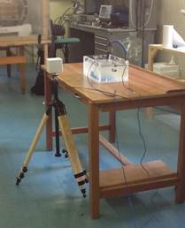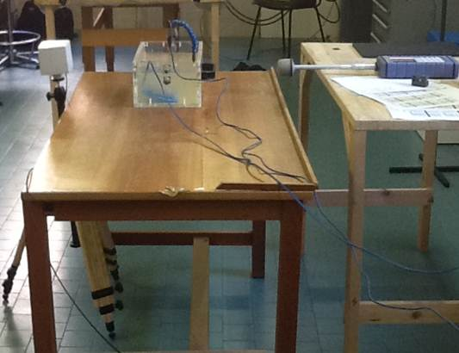
SETUP 1 (S1) SETUP 2 (S2)
Provenienza dei cavi elettrobisturi dal basso Provenienza dei cavi elettrobisturi dall’alto

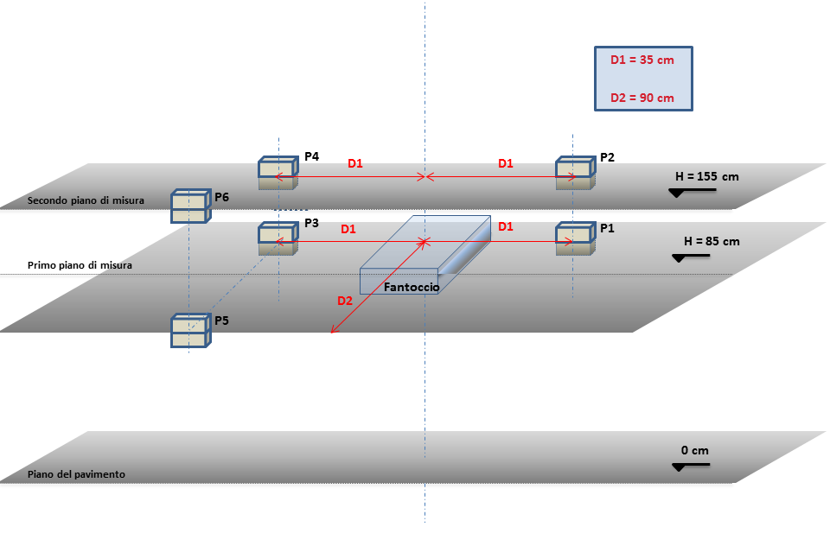
Schema punti di misura
H: altezza dal suolo del baricentro del sensore
D1: distanza trasversale puntale manipolo – baricentro sensore
D2: distanza longitudinale puntale manipolo – baricentro sensore

Elenco punti di misura
P1 | Posizione n°1: il centro della sonda è posizionato a destra del fantoccio ad una altezza dal suolo di H = 85 cm, distanza trasversale D1=35 cm
P2 | Posizione n°2: il centro della sonda è posizionato a destra del fantoccio ad una altezza dal suolo di H = 155cm, distanza trasversale D1 = 35 cm
P3 | Posizione n°3: il centro della sonda è posizionato a sinistra del fantoccio ad una altezza dal suolo di H = 85 cm, distanza trasversale D1 = 35 cm (simmetrico a P1)
P4 | Posizione n°4: il centro della sonda è posizionato a sinistra del fantoccio ad una altezza dal suolo di H = 155cm, distanza trasversale D1 = 35 cm (simmetrico a P2)
P5 | Posizione n°5: il centro della sonda è posizionato a sinistra del fantoccio ad una altezza dal suolo di H = 85 cm, distanza trasversale D1 = 35 cm, distanza longitudinale D2 = 90 cm
P6 | Posizione n°6: il centro della sonda è posizionato a sinistra del fantoccio ad una altezza dal suolo di H = 155cm, distanza trasversale D1 = 35 cm, distanza longitudinale D2 = 90 cm

Tabella misure campo E (RBW 30 kHz)
ID | Campo E
 | Frequenza [kHz] | Picco Massimo [V/m] | Banda Larga [V/m] | Span [MHz]
P1_S1_50W_CUT_E | 395 | 180.79 | - | 0.200 - 2
P1_S1_100W_CUT_E | 395 | 260.29 | 260.29 | 0.200 - 2
P1_S1_100W_DESS_E | 272 | 83.10 | 205.42 (*) | 0.010 - 5
P1_S1_100W_FULG_E | 423 | 67.36 | 196.06(*) | 0.010 - 5
P1_S1_200W_CUT_E | 395 | 259.57 | 263.69 | 0.200 - 2
P2_S1_100W_CUT_E | 395 | 53 | 53.35 | 0.200 - 5
P2_S1_100W_FULG_E | 420 | 13.5 | 151.43(*) | 0.015 - 5
P3_S1_100W_CUT_E | 398 | 295.85 | 312.51(*) | 0.015 - 5
P3_S1_100W_FULG_E | 420 | 73.68 | 185.70(*) | 0.015 - 5
P4_S1_100W_FULG_E | 435 | 14.83 | 152.22(*) | 0.015 - 5
P4_S1_100W_CUT_E | 390 | 60.16 | 152.52(*) | 0.015 - 5
P5_S1_100W_CUT_E | 393 | 54.67 | 55.47 | 0.055 - 5
P5_S1_100W_FULG_E | 423 | 12.57 | 28.48 | 0.055 - 5
P6_S1_100W_CUT_E | 393 | 21.67 | 22.05 | 0.055 - 5
P6_S1_100W_FULG_E | 438 | 4.47 | 10.85 | 0.055 - 5
P1_S2_100W_CUT_E | 390 | 391.90 | 407.47(*) | 0.015 - 5
P1_S2_100W_FULG_E | 435 | 100.34 | 244.30(*) | 0.015 - 5
P2_S2_100W_CUT_E | 398 | 53.46 | 152.15(*) | 0.015 - 5
P2_S2_100W_FULG_E | 423 | 12.58 | 28.42 | 0.055 - 5
P3_S2_100W_CUT_E | 393 | 353 | 356.61 | 0.055 - 5
P3_S2_100W_FULG_E | 423 | 98.72 | 220.84 | 0.055 - 5
P4_S2_100W_CUT_E | 393 | 60.31 | 61.08 | 0.055 - 5
P4_S2_100W_FULG_E | 430 | 14.69 | 32.90 | 0.055 - 5
P5_S2_100W_CUT_E | 393 | 36.57 | 36.78 | 0.055 - 5
P5_S2_100W_FULG_E | 430 | 7.08 | 16.49 | 0.055 - 5
P6_S2_100W_CUT_E | 393 | 19.30 | 19.45 | 0.055 - 5
P6_S2_100W_FULG_E | 423 | 3.59 | 8.68 | 0.055 - 5
(*) Il valore “banda larga” include l’artefatto alle frequenze più basse, mentre il valore del picco massimo è correttamente estratto dal file dati.

Tabella misure campo H
ID | Campo H
 | Frequenza [kHz] | Picco Massimo [A/m] | Banda Larga [A/m] | Span [MHz]
P3_S1_25W_CUT_H | 393 | 0.0562 | 0.066 | 0.055 - 3
P3_S1_50W_CUT_H | 393 | 0.0835 | 0.090 | 0.055 -3
P3_S1_100W_CUT_H | 393 | 0.1313 | 0.135 | 0.055 -3

ULTERIORI MISURE DI CAMPO E

Sono state eseguite ulteriori misure di Campo Elettrico nella configurazione P1_S2_100W_CUT_E, modificando la posizione dei cavi dell’elettrobisturi come da immagini seguenti:

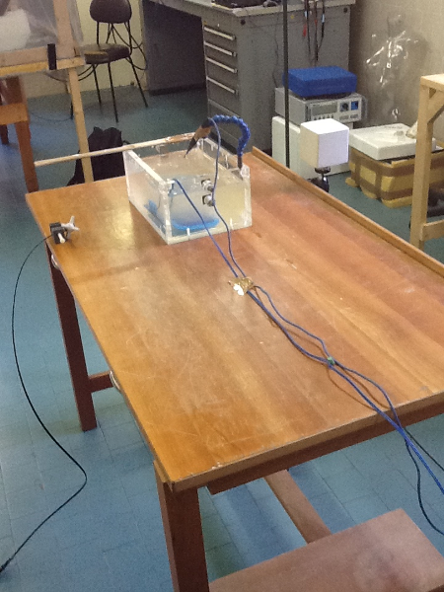
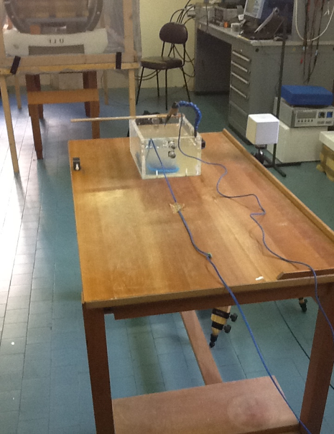
Cavi ravvicinati
Picco Massimo: 327 V/m @ 392 kHz
Larga Banda: 330 V/m
Cavi in configurazione «standard» (come da misure nelle tabelle)
Picco Massimo: 349 V/m @ 392 kHz
Larga Banda: 349 V/m

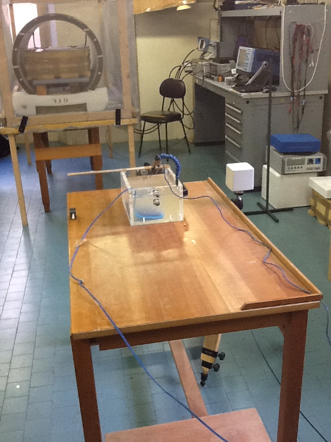
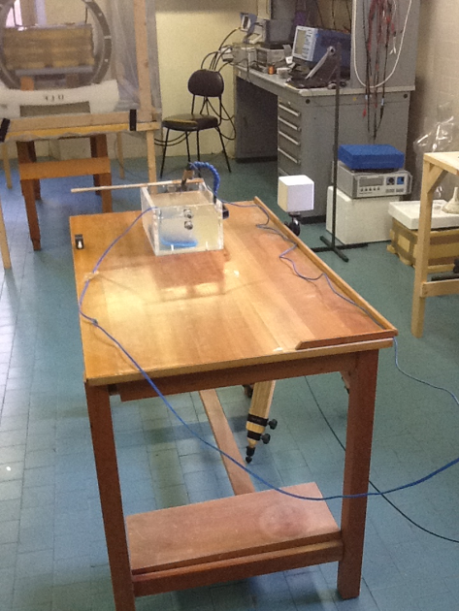
Cavi «lontani»
Picco massimo: 397 V/m @ 392 kHz
Larga Banda: 400 V/m
Cavi «lontani» (di cui uno più vicino al sensore)
Picco massimo: 440 V/m @ 392 kHz
Larga Banda: 440 V/m

